**Nume**



**Data**

**Clasa pregătitoare**

**Test de evaluare inițială**

1. Încercuiește:
2. creionul cel mai lung;



1. copacul cu trunchiul cel mai gros;

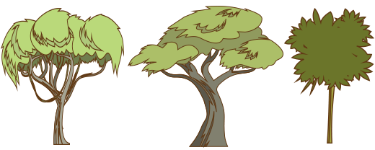

1. copilul cel mai scund.

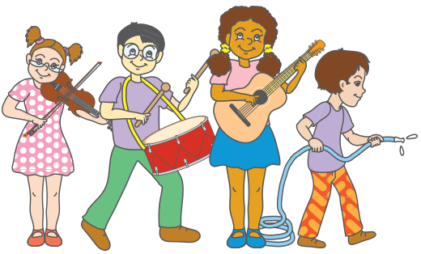

1. Desenează tot atâtea linii, câte animale de fiecare fel sunt, după modelul dat.

Încercuiește grupa cu cele mai multe animale.

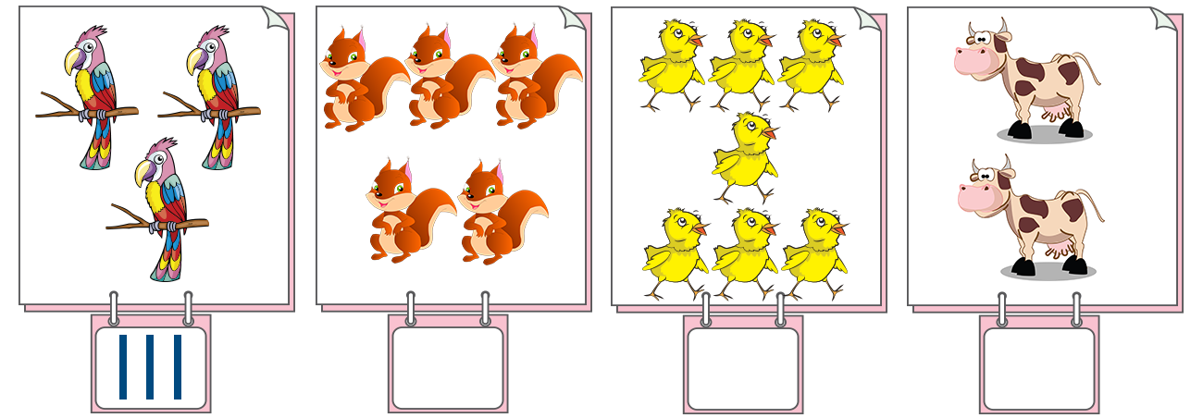

1. Colorează cifra trei, cifra șapte și cifra patru.



1. Radu numără peștii din acvariu. Ajută-l să scrie numărul lor, ca în modelul dat:

 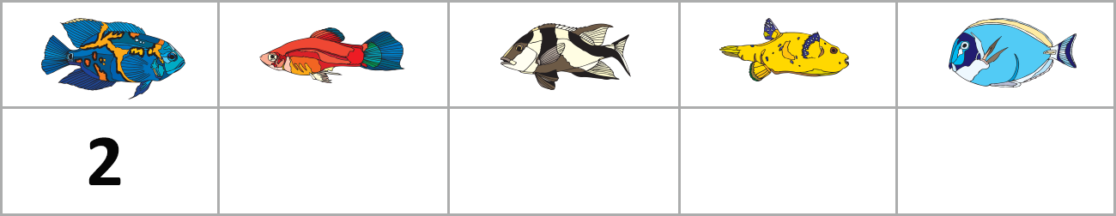

1. Pentru un joc, mai mulți copii s-au așezat unul lângă altul, ca în imaginea dată.

Încercuiește:

* 1. al doilea copil cu verde;
  2. al cincilea cu albastru;
  3. ultimul cu negru.

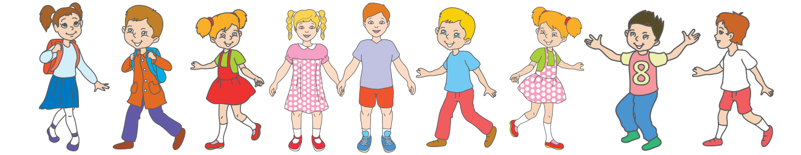

_______________________________________________________________

***\*Notă:*** *Cerințele exercițiilor vor fi citite de către profesor.*

**MATRICEA DE SPECIFICAŢII:**

|  |  |  |  |  |  |  |  |
| --- | --- | --- | --- | --- | --- | --- | --- |
| **Nr.**  **crt** | **Comportamente** | **Cunoaştere** | **Înţelegere** | **Aplicare** | **Analiză** | **Sinteză** | **Evaluare** |
|  | C1. Ordonarea unor obiecte după lungime, comparări succesive şi exprimarea rezultatelor („mai lung”, „mai înalt”, „cel mai lung” etc.); |  |  |  | **I1** |  |  |
|  | C2. Construirea unor grupe de obiecte prin corespondența biunivocă (de 1 la 1) |  |  | **I2** |  |  |  |
|  | C3. Recunoașterea cifrelor 1-10 | **I3** |  |  |  |  |  |
|  | C4. Numărarea elementelor unei mulţimi |  |  | **I4** |  |  |  |
|  | C5. Identificarea ordinii elementelor într-un șir dat |  |  | **I5** |  |  |  |
| **Total** | | **20%** |  | **60%** | **20%** |  |  |

**ÎNREGISTRAREA REZULTATELOR**

|  |  |  |  |  |  |  |  |  |  |  |  |  |  |  |  |  |
| --- | --- | --- | --- | --- | --- | --- | --- | --- | --- | --- | --- | --- | --- | --- | --- | --- |
| **Nr.**  **crt.** | **Itemul**      **Numele elevului** | **I 1** | | | **I 2** | | | **I 3** | | | **I 4** | | | **I 5** | | |
| În totalitate totalitate | Parțial | Deloc | În totalitate  În totalitate | Parțial | Deloc | În totalitate  În totalitate | Parțial | Deloc | În totalitate  În totalitate | Parțial | Deloc | În totalitate  În totalitate | Parțial | Deloc |
|  |  |  |  |  |  |  |  |  |  |  |  |  |  |  |  |  |
|  |  |  |  |  |  |  |  |  |  |  |  |  |  |  |  |  |
|  |  |  |  |  |  |  |  |  |  |  |  |  |  |  |  |  |
|  |  |  |  |  |  |  |  |  |  |  |  |  |  |  |  |  |
|  |  |  |  |  |  |  |  |  |  |  |  |  |  |  |  |  |
|  |  |  |  |  |  |  |  |  |  |  |  |  |  |  |  |  |
|  |  |  |  |  |  |  |  |  |  |  |  |  |  |  |  |  |
|  |  |  |  |  |  |  |  |  |  |  |  |  |  |  |  |  |
|  |  |  |  |  |  |  |  |  |  |  |  |  |  |  |  |  |
|  |  |  |  |  |  |  |  |  |  |  |  |  |  |  |  |  |
|  |  |  |  |  |  |  |  |  |  |  |  |  |  |  |  |  |
|  |  |  |  |  |  |  |  |  |  |  |  |  |  |  |  |  |
|  |  |  |  |  |  |  |  |  |  |  |  |  |  |  |  |  |
|  |  |  |  |  |  |  |  |  |  |  |  |  |  |  |  |  |
|  |  |  |  |  |  |  |  |  |  |  |  |  |  |  |  |  |
|  |  |  |  |  |  |  |  |  |  |  |  |  |  |  |  |  |
|  |  |  |  |  |  |  |  |  |  |  |  |  |  |  |  |  |
|  |  |  |  |  |  |  |  |  |  |  |  |  |  |  |  |  |
|  |  |  |  |  |  |  |  |  |  |  |  |  |  |  |  |  |
|  |  |  |  |  |  |  |  |  |  |  |  |  |  |  |  |  |
|  |  |  |  |  |  |  |  |  |  |  |  |  |  |  |  |  |
|  |  |  |  |  |  |  |  |  |  |  |  |  |  |  |  |  |
|  |  |  |  |  |  |  |  |  |  |  |  |  |  |  |  |  |
|  |  |  |  |  |  |  |  |  |  |  |  |  |  |  |  |  |
|  |  |  |  |  |  |  |  |  |  |  |  |  |  |  |  |  |

**INTERPRETAREA REZULTATELOR**

**PROBLEME IDENTIFICATE ÎN SCOPUL STABILIRII MĂSURILOR DE**

**REGLARE/AMELIORARE:**

|  |  |  |  |
| --- | --- | --- | --- |
| **Comporta**  **mente** | **Descrierea problemei identificate** | **Numele şi prenumele elevilor care întâmpină dificultatea** | **Măsuri propuse pentru reglare** |
| C1 |  | 1.  2. |  |
| C2 |  | 1.  2. |
| C3 |  |  |
| C4 |  |  |
| C5 |  |  |